**РАБОТА No4 ПРАКТИЧЕСКАЯ.**

**СРАВНИТЕЛЬНЫЙ АНАЛИЗ БРАУЗЕРОВ**

1. ЦЕЛЬ И ЗАДАЧИ РАБОТЫ

Получение практических навыков анализа возможностей программных систем на примере трех известных браузеров Google Chrome, Opera, Яндекс Браузер, Mozilla Firefox.

3. ПОРЯДОК ВЫПОЛНЕНИЯ РАБОТЫ

1. Загрузите страницу https://docs.microsoft.com/ru-ru/aspnet/mvc/pluralsight с помощью браузера Google Chrome.

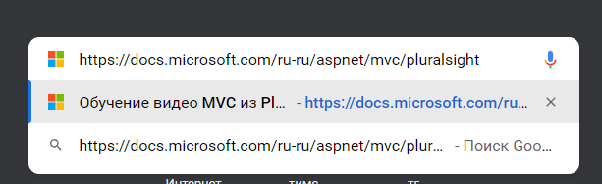

1. Выполните функции:

a. чтения теста в слух;

b. перевода;

c. просмотра видео.



1. Выполните данные функции, если возможно, с помощью

браузеров Mozilla, MS Edge.

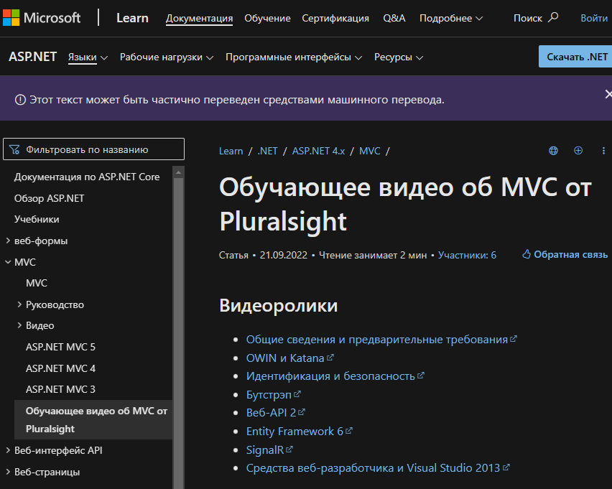

1. Отобразите на диаграмме вариантов использования функции, выполняемые браузерами.
2. Сделайте вывод по особенностям выполнения функций.

Вывод: я получила практические навыки анализа возможностей программных систем на примере трех известных браузеров Google Chrome, Opera, Яндекс Браузер, Mozilla Firefox.

Chrome, Opera, Яндекс Браузер, Mozilla Firefox.

4. КОНТРОЛЬНЫЕ ВОПРОСЫ

1. Для чего предназначены браузеры, какова их основная

функция?

Браузер — это специальная программа, которая позволяет искать информацию в интернете, просматривать сайты, скачивать файлы любого формата, загружать аудио и видеофайлы

2. Какие дополнительные функции могут выполнять браузеры?

**Функции браузера**

* Позволяет скачивать файлы любого типа. Это может быть музыка, фильмы, книги, игры, программы.
* Позволяет использовать почту. ...
* Сохраняет пароли для сайтов. ...
* Сохраняет историю посещенных страниц. ...
* Добавляет закладки. ...
* Поддерживают разные дополнения.

3. В чѐм особенность различных браузеров?

**Mozilla Firefox**

Главная особенность – возможность расширения и доводки под любые нужды за счет огромного количества расширений

**Google Chrome**

Отличается высоким уровнем надежности и защищенности

**Microsoft Edge**

Браузер имеет дополнительные встроенные функции, например «Ускорение запуска» и «Вкладки в спящем режиме», которые ускоряют его работу благодаря производительности и скорости мирового класса, оптимизированных для идеальной совместимости с Windows